一、应用场景
1、设备升级前，请先备份设备的当前配置到本地电脑；
2、设备配置完成后，请先备份设备当前配置到在本地电脑；
3、在网络割接环境，请先备份设备当前配置到在本地电脑；以便出现割接不成功可以快速进行设备配置恢复
4、恢复出厂设置，将删除当前所有配置。如果当前系统存在有用的配置，可先 导出当前配置 后再恢复出厂设置 。

二、组网拓扑
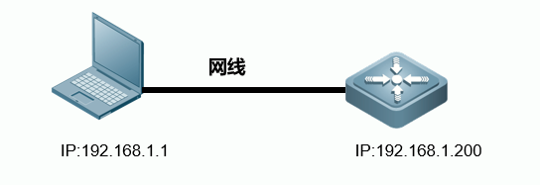
注意：在采用web管理方式进行系统升级时候电脑需要与交换机的管理IP地址可以ping通，才能在电脑上通过web界面方式进行管理交换机；

三、设备配置导出导入配置
1.点击系统——系统设置——恢复出厂设置——导出当前配置文件
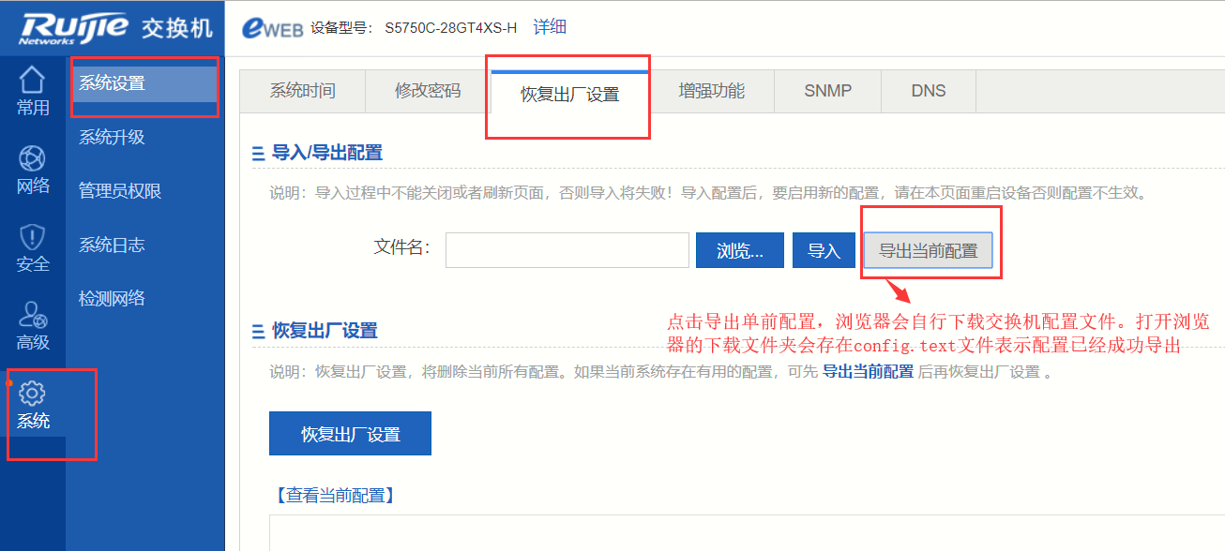

2.点击系统——系统设置——恢复出厂设置——导如设备配置文件（备注：导入设备配置的格式必须命名为：config.text，并且必须是同型号设备才能进行配置文件导，否则无法正常识别）
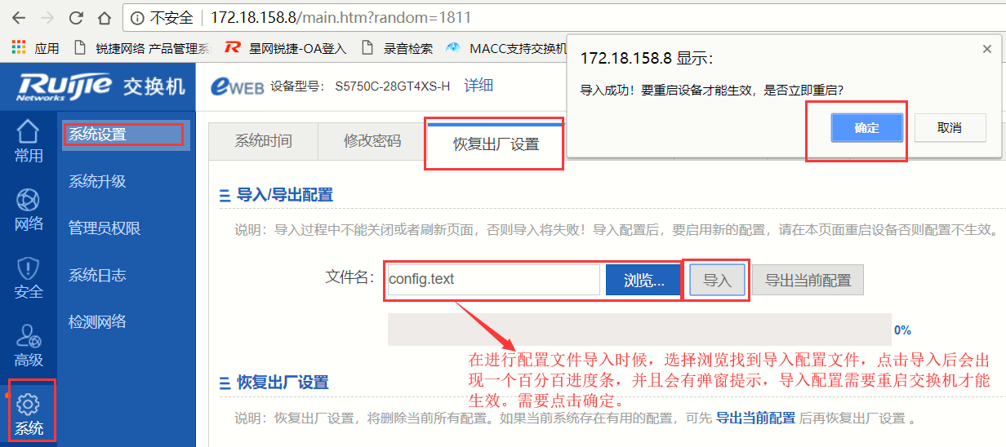

3.点击系统——系统设置——恢复出厂设置——恢复出厂设置按钮

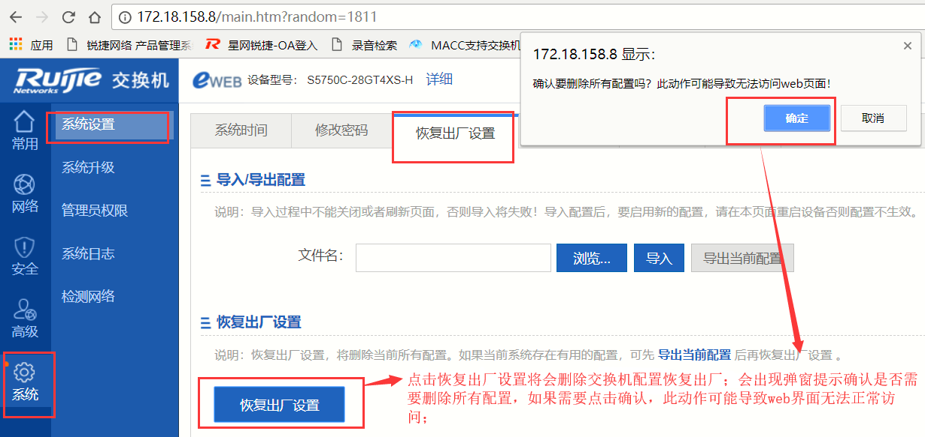

4.点击系统——系统设置——恢复出厂设置——查看当前配置，可以查看在web界面操作完成后，通过命令显示方式验证是否配置正确

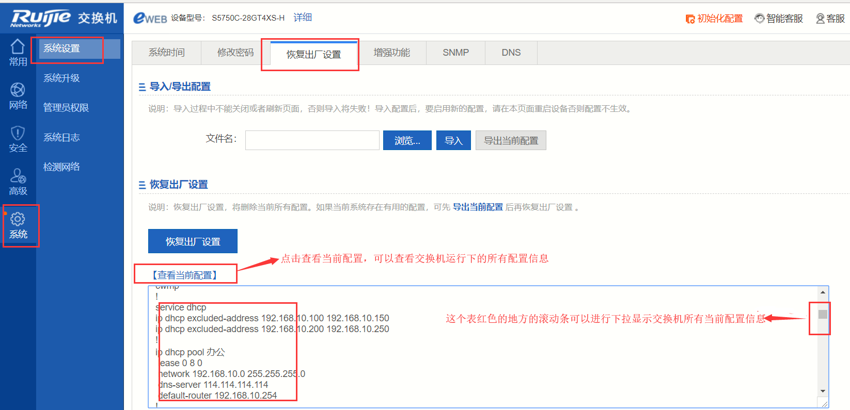

5.交换机CLI界面下使用命令进行交换机的配置文件拷贝（备注：需要准备TFTP程序来实现文件拷贝操作，而且电脑跟交换互ping能通，TFTP程序也必须打开）
1）确保交换机能ping通电脑
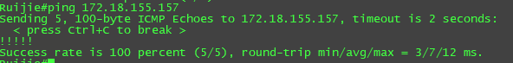
如果ping不通，可以尝试关闭电脑的防火墙。

2）pc开启TFTP服务
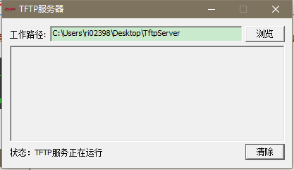
工作路径一定要是英文路径。

3）将配置导出到电脑
Ruijie#copy flash:config.text tftp://172.18.155.157/config_backup.txt ---->172.18.155.157是电脑的IP地址；config.text是交换机配置文件；将设备配置导出到本地电脑上；
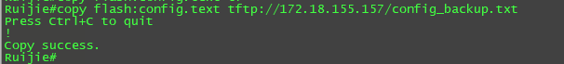

同时，TFTP上面有显示正在传输。
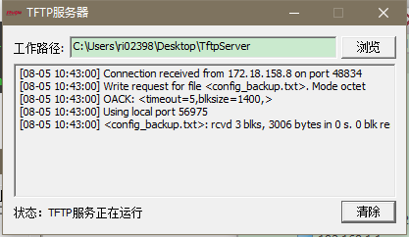
4）将配置导入交换机
Ruijie#copy tftp://172.18.155.157/config_backup.txt flash:config.text ---->172.18.155.157是电脑的IP地址；config.text是交换机配置文件；将本地电脑上配置文件导入交换机；
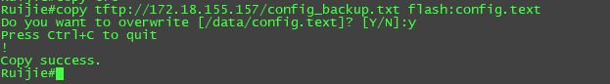
这里交换机可能会有提示：是否要覆盖已有的配置文件，因为交换机可能已经有配置文件在其中，这时输入“y”，然后回车。可以将之前的配置文件覆盖掉，

然后重启交换机：
Ruijie#reload ---->重启交换机
Reload system?(Y/N)y ----->输入y ，确认重启
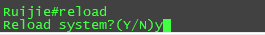

6.交换机CLI界面下使用命令进行交换机恢复出厂设置；使用命令delete 删除配置，并且重启设备恢复出厂设置
Ruijie#delete flash:config.text ----->删除配置文件
Do you want to delete [flash:/config.text]? [Y/N]:y ----->输入y ，确认删除
Delete success. ----->提示删除成功
Ruijie#reload ----->重启交换机
Reload system?(Y/N)y ----->输入y ，确认重启
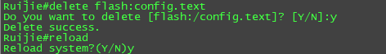

7.也可通过锐捷闪电兔快速查询获取相关功能配置信息：
方式一：电脑端登录锐捷闪电兔：
进入锐捷官网（www.ruijie.com.cn）--在线咨询--售后咨询版块
或直接通过地址进入：http://www.sobot.com/chat/pc/index.html?sysNum=6a532efa9b3e4d2282e0dab4956d0f01&robotFlag=1
方式二：手机端公众号登录锐捷闪电兔：
添加“锐捷网络客户中心”公众号--微服务--智能机器人
查询方法：
步骤一：选择交换产品。
步骤二：在对话框中输入“产品具体型号+配置备份”或者“产品具体型号+恢复出厂”并回车。
步骤三：在搜索结果中点击“配置备份”或者“恢复出厂”可进入查看具体配置案例。

